Март

2-4 марта (пт-сб-вскр), 7.45, м. «Алексеевская», автобус, 3 дня
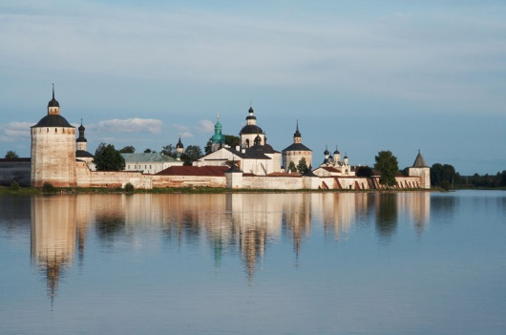
вологда. КИРИЛЛО-БЕЛОЗЕРСКИЙ, ФЕРАПОНТОВ МОНАСТЫРИ – В 1397 году по указанию Пресвятой Богородицы, бывшему ему в видении, монах Кирилл положил основание монастырю, ставшему известным под именем Кирилло-Белозерского. Ферапонтов монастырь. Живопись Дионисия – единственный в России памятник русской средневековой культуры XIV-XV вв, сохранившийся в первозданном виде. Фрески внесены в Список всемирного культурного наследия ЮНЕСКО

9 марта (пятница), 10.15, у памятника Жукову
ПОДЗЕМНЫЙ МУЗЕЙ АРХЕОЛОГИИ МОСКВЫ – Расположен на глубине 7 метров в историческом центре Москвы. Находки, клады.

13-20 марта. Святая Земля (Израиль). 8 дней

14 марта (среда), 10.30, м. «Пролетарская»
таЙНЫ МОСКОВСКОЙ ВОДЫ - экспозиция музея рассказывает о кремлевских тайных колодцах, Мытищинском водопроводе, сооруженном по указу Екатерины II, о вводе в строй первой водопроводной станции в районе Рублева, современном состоянии московской воды

17 марта (суббота), 11.00, м. «Алексеевская». Автобус по Москве
СТАРИННЫЕ ХРАМЫ МОСКВЫ - Ц.Тихвинской иконы Божией Матери, св. Трифона в Напрудном, М.Вознесение на Никитской, св. Николая, Спасский собор в Андрониковом монастыре

25 марта (воскресение), 11.30, м. «Пролетарская»
НОВОСПАССКИЙ МОНАСТЫРЬ – Основан в 1490 году Иваном III. Особенно почитался российскими государями из династии Романовых как место погребения их предков. Соборы монастыря, чудотворная икона «Всецарица».

МУЗЕЙ A.С.ПУШКИНА НА ПРЕЧИСТЕНКЕ – информация уточняется

☨ Тел.: 8 (910) 4567-003 e-mail: ostrov1429@bk.ru
Время работы: среда-четверг-воскресение с 14.00 до 19.00

